新 书 推 荐
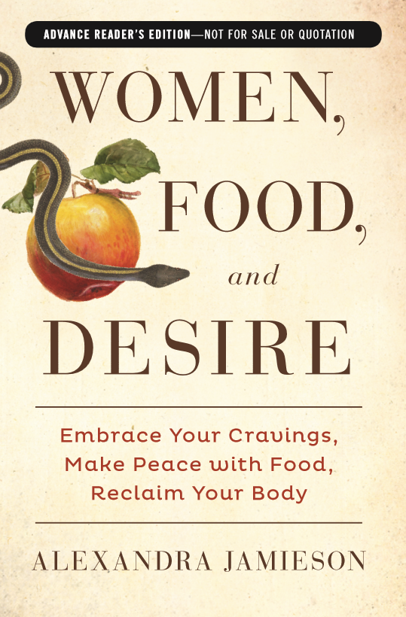
中文书名：《女人·食物·渴望：拥抱渴望，与食物和谐相处，改造你的身体》
英文书名：WOMEN, FOOD AND DESIRE: EMBRACE YOUR CRAVINGS, MAKE PEACE WITH FOOD, RECLAIM YOUR BODY
作 者：Alexandra Jamieson
出 版 社：Gallery Books
代理公司：Wendy Sherman/ANA
页 数：256页
出版时间：2015年1月
代理地区：中国大陆、台湾
审读资料：电子稿
类 型：励志

是什么让素食者向肉类迈出一大步？
一位勇敢站出来表达对动物蛋白渴望的前素食者
从深层的大脑与欲求的关系链条出发
探讨食物与欲望之间的复杂关系
奉献身心平衡的和谐智慧

内容简介：

一份与众不同的健康宣言，它向我们阐释了这样一个道理——对欲望的正确理解将使我们过上更加光鲜亮丽和健康的生活。亚历山德拉向我们展示了女人如何学会关注并相信身体发来的信号，把它们看成是我们身体和精神的需求来正确对待它们，这样我们能更加正确而明智的做出选择，从而维持身体的平衡和活力，达到最佳健康状态。

从这本书中，我们可以了解到：
·找到对食物拥有毁灭性渴望的根源
·改正错误习惯，为了美好生活养成正确习惯。
·发现与身体相关的最佳链接
·消除自我厌恶的纠结情绪，由内到外轻松自在生活
·想方设法拥抱快乐，那是通往生活最高满足感的必经之路
·倾听身体发出的信号，让它指引你前行

作者简介：
亚历山德拉·贾米森（Alexandra Jamieson），保健及营养学顾问、培训师、美食厨师。 她被誉为“欲望的窃窃私语者”。她因奥斯卡提名纪录片《超级大号的我》（Super Size Me）而被众人熟知。最近，作为一个曾经的素食主义者，她因坦白了她对动物蛋白的渴望而被置于舆论的风口浪尖。她在博客中发表了《我不再是一个素食主义者》一文。“美好生活项目”（Good Life Project）采访了她，分享了她备受争议的个人故事。

亚历山德拉·贾米森有着强而有力的宣传平台和极具影响力的朋友圈。她不仅参与创作了奥斯卡提名影片《超级大号的我》，其创作的《素食者的烹饪之道》（Vegan Cooking For Living）、《素食主义者的仿肉类食谱》（Vegan For Dummies）、《超级美式排毒餐》（The Great American Detox Diet）三本书则就排除毒素、享受健康而精彩的生活提供了非常实用的建议。她在大大小小的舞台上演讲，帮助女性朋友们认识自己，排除饮食中的毒素和生活中的压力。她还是“周末里的工作日”（Week-In-A-Weekend）及“亚历山德拉·贾米森美味活力”网站的创建者，并长期在《赫芬顿邮报》（Huffington Post）和Dr. Oz’s ShareCare.com网站发表博客。

更多作者信息可参考：http://alexandrajamieson.com/

谢谢您的阅读！
请将反馈信息发至：尹楠（Lillian Yin）
安德鲁·纳伯格联合国际有限公司北京代表处
北京市海淀区中关村大街甲59号中国人民大学文化大厦1705室
邮编：100872
电话：010-82504206
传真：010-82504200
Email：Lillian@nurnberg.com.cn
网址：http://www.nurnberg.com.cn
微博：http://weibo.com/nurnberg
豆瓣小站：http://site.douban.com/110577/

